Instalaciones y herramientas del curso

Antes de comenzar, asegúrate de tener las herramientas adecuadas para el desarrollo tanto del frontend como del backend. En esta sección, se cubrirán las instalaciones relacionadas con el frontend (la parte del cliente), específicamente para trabajar con React y las aplicaciones asociadas.

Más adelante se procederá con las instalaciones relacionadas con la parte del servidor (backend) para trabajar con Spring Boot y el JDK (Java Development Kit).

Google Chrome

Se recomienda utilizar el navegador Google Chrome. Este navegador es ampliamente utilizado en la comunidad de desarrollo web debido a su versatilidad y las numerosas herramientas disponibles para los desarrolladores.

React Developer Tools

Esta extensión es una herramienta invaluable para depurar y desarrollar aplicaciones con React de manera eficiente. Permite inspeccionar los componentes de React, ver el estado y las propiedades (props), así como realizar cambios en tiempo real en la interfaz de usuario.

Instalación de React Developer Tools

1. Busca **React Developer Tools** en el Chrome Web Store (<https://chromewebstore.google.com/>) o simplemente busca en el navegador.
2. Una vez instalado, verifica si se ha instalado haciendo clic en los tres puntos en la esquina superior derecha de la ventana del navegador, luego selecciona **Extensiones** en el menú desplegable y selecciona la opción **Gestionar extensiones**.

La consola de Chrome

Google Chrome también viene con una variedad de herramientas de desarrollo integradas. Estas incluyen la consola, que es útil para depurar problemas en el código JavaScript, inspeccionar elementos en la página, analizar el rendimiento y mucho más.

Acceso a las **herramientas** de desarrollo

1. Haz clic en los tres puntos en la esquina superior derecha de la ventana del navegador.
2. Selecciona **Más herramientas** y luego **Herramientas para desarrolladores**, o simplemente pulsa la tecla F12.
3. Desde aquí, se puede acceder a una serie de herramientas útiles, incluida la consola, que te permitirá depurar y utilizarlo en el desarrollo de aplicaciones web con JavaScript.

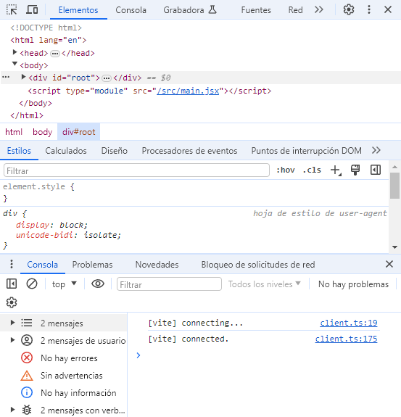

Visual Studio Code

Este editor de código fuente es una herramienta crucial en el entorno de desarrollo, ya que facilita enormemente el trabajo. Visual Studio Code es una opción potente y versátil que se recomienda para este curso.

Instalación de Visual Studio Code

1. Para una guía visual de la instalación, puedes visualizar este video: <https://youtu.be/fw9QLJ46VGQ>
2. Visita el sitio web oficial de Visual Studio Code (<https://code.visualstudio.com/>), donde el sistema detectará automáticamente tu sistema operativo y te ofrecerá la opción de descargar la versión estable.
3. La instalación es bastante simple. Después de descargar el archivo de instalación, ejecútalo y sigue las instrucciones de instalación estándar.

Plugins y extensiones para Visual Studio Code

Los plugins mejoran la productividad y facilitan el desarrollo de aplicaciones con React y Spring Boot.

Puedes encontrar estos plugins en la tienda de extensiones de Visual Studio Code yendo a la pestaña de **Extensiones** en el menú lateral y luego comienza a buscarlos uno por uno en el buscador.

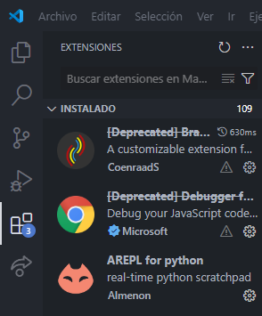

Plugins recomendados

* **Spanish Language Pack for Visual Studio Code:** Este paquete de idioma te permitirá utilizar Visual Studio Code en español, lo que facilitará tu experiencia de desarrollo si prefieres trabajar en este idioma.
* **One Dark Pro:** Un tema oscuro moderno que mejora la legibilidad y reduce la fatiga visual durante largas sesiones de codificación.
* **ES7+ React/Redux/React-Native snippets:** Snippets útiles para acelerar el desarrollo de aplicaciones React, Redux y React Native.
* **Simple React Snippets:** Otro conjunto de snippets que te ayudarán a escribir código más rápido y de manera más eficiente.
* **Auto Close Tag:** Una extensión que cierra automáticamente las etiquetas HTML después de escribirlas, ahorrándote tiempo y reduciendo errores.
* **Auto Rename Tag:** Te permite cambiar automáticamente el nombre de una etiqueta HTML y actualizar todas las instancias coincidentes.
* **Material Icon Theme:** Agrega iconos coloridos y atractivos a los archivos y carpetas en el explorador de archivos, lo que facilita la identificación y la navegación.

Node.js

Es una plataforma de ejecución de JavaScript tanto para el cliente como para el servidor. Aunque no se utilizará para la parte del backend en este curso, es importante tenerlo instalado, especialmente porque permite la creación de proyectos React de una manera muy sencilla.

Instalación de Node.js

1. Para una guía visual de la instalación, puedes visualizar este video: <https://youtu.be/ipmhBYqIP44>
2. Visita el sitio web oficial de Node Js (<https://nodejs.org/en>), se recomienda descargar la versión LTS (Long Term Support) para garantizar un soporte continuo y estable.
3. Sigue las instrucciones del instalador específico para tu sistema operativo.
4. Una vez instalado, puedes verificar la versión utilizando el comando **node --version** o **node -v** en la terminal (cmd o Powershell).

NPM

NPM (Node Package Manager) es un administrador de paquetes para aplicaciones de Node, JavaScript y React. Viene instalado con Node.js y funciona de manera similar a Maven en el mundo de Java y Spring. Con NPM, puedes instalar paquetes y dependencias fácilmente para tus proyectos.

Para verificar la versión de NPM, puedes usar el comando **npm --version** o **npm -v** en la terminal.

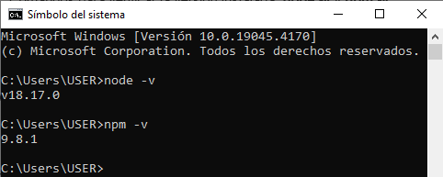

Conclusión

Con estas herramientas instaladas y configuradas, estarás listo para comenzar el desarrollo tanto del frontend con React como del backend con Spring.